

Universidad Nacional Autónoma de México
Facultad de Ingeniería
Laboratorio de Sistemas de Comunicaciones

Práctica No. 7
Distorsión Alineal

Alumna: Muñoz San Agustin Victoria Monserrat

Profesor laboratorio: Héctor Iván Padilla Rojas
Grupo 19

Profesor teoría: Adán Bonilla Chávez
Grupo 8

Fecha de entrega: 15 de octubre de 2025
Semestre 2026 – 1
Cuestionario de Conocimientos Previos No. 7
- Enuncie y describa la clasificación de la Distorsión Alineal.
- Distorsión Armónica: Este tipo de distorsión se produce cuando la señal de salida contiene componentes en múltiplos enteros de la frecuencia fundamental de la señal de entrada. La distorsión armónica altera la forma de onda debido a la ganancia no lineal del sistema, generando nuevas componentes espectrales que son múltiplos (armónicos) de las frecuencias originales presentes en la señal.
- Distorsión por Intermodulación: Ocurre cuando múltiples señales de diferentes frecuencias de entrada interactúan en un sistema no lineal, generando componentes en frecuencias que no son múltiplos enteros de la frecuencia fundamental. Estas frecuencias nuevas son combinaciones (sumas y restas) de las frecuencias originales, y causan alteraciones en la forma de onda. Auditivamente esta distorsión se percibe como un ruido intermitente y molesto.

- ¿Con cuáles dispositivos se produce la distorsión no lineal?
La distorsión no lineal se produce en dispositivos electrónicos que presentan un comportamiento no lineal, especialmente bajo condiciones de saturación o sobrecarga.
- Amplificadores, particularmente amplificadores de potencia, que al operar en su zona de saturación deforman la señal de salida.
- Transistores, que en ciertas regiones de operación no lineal generan distorsión armónica e intermodulación.
- Diodos y tiristores, que al actuar como elementos no lineales en circuitos pueden contribuir a la distorsión.
- Componentes ferríticos y dispositivos usados en comunicaciones, que producen distorsión cuando manipulan señales moduladas.

- Represente gráficamente la característica de transferencia de tres dispositivos no lineales.
Diodo | Amplificador con saturación | Rectificador de media onda.
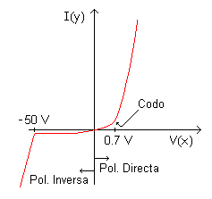 | 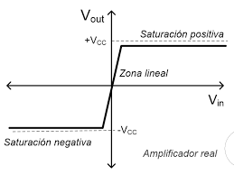 | 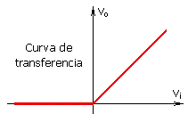

- ¿Cómo se calcula el porcentaje de distorsión armónica?
$$THD=\frac{\sqrt{V_{n}Armonica}}{V_{fundamental}}x100$$
$$THD=\frac{\sqrt{V_{2}^{2}+V_{3}^{2}+V_{4}^{2}+…+V_{n}^{2}}}{V_{1}}x100$$
Donde:
- $V_{1}$ es el valor eficaz (RMS) del componente fundamental de la señal.
- $V_{2}^{2}+V_{3}^{2}+…+V_{n}^{2}$ son los valores eficaces (RMS) de los armónicos de orden 2, 3, hasta el n-ésimo armónico.

- ¿Cuáles son las principales causas de la distorsión no lineal en los sistemas de comunicación?
- Saturación y compresión en amplificadores de potencia, que al operar en zonas no lineales deforman la señal y generan nuevos componentes de frecuencia no deseados.
- No linealidad inherente de dispositivos semiconductores como transistores, que al polarizarse en regímenes no lineales producen distorsión.
- Interacción de señales en dispositivos no lineales que genera distorsión por intermodulación.
- Elementos del sistema como antenas, mezcladores y convertidores analógico-digitales que también pueden contribuir a la distorsión no lineal.
- La no linealidad suele ser más pronunciada en sistemas que utilizan constelaciones de modulación densas (como QPSK, QAM), donde pequeños cambios en la señal afectan la calidad y la tasa de error.
Estos efectos se traducen en distorsión de la constelación, regeneración del espectro y aumento de la tasa de error de bits, agravando la calidad de la transmisión en sistemas comunicacionales modernos.
- ¿Qué son los productos de intermodulación y en qué situaciones ocurren?
Los productos de intermodulación son señales de frecuencia no deseadas que se generan cuando dos o más señales con diferentes frecuencias pasan a través de un dispositivo no lineal. Estas nuevas frecuencias son combinaciones sumas y restas lineales de las frecuencias originales, expresadas generalmente como:
$$f_{IM}=\left|m_{1}f_{1}+m_{2}f_{2}+…+m_{n}f_{n}\right|$$
Donde $m_{1}, m_{2}, …, m_{n}$ son enteros positivos o negativos y $f_{1}, f_{2}, …, f_{n}$ son las frecuencias originales de las señales.
Estos productos ocurren en situaciones donde hay dispositivos no lineales, como amplificadores o mezcladores saturados, que no procesan las señales de forma lineal, generando señales espurias a frecuencias no presentes originalmente. Son comunes en transmisores con múltiples portadoras o cuando varias señales interfieren cerca de un mismo equipo o emplazamiento, causando interferencia y degradación de la calidad del sistema de comunicación.
Los productos de intermodulación más importantes suelen ser los de segundo y tercer orden, que pueden caer dentro o cerca del ancho de banda operativo, causando interferencias relevantes en la señal deseada

- Considere que la salida de un sistema no lineal es $y\left(t\right)=a_{1}x\left(t\right)+a_{2}x(t)$, si la entrada es $x\left(t\right)=Acos\left(w_{1}t\right)+Bcos(w_{2}t)$, con A, B, al y a2 constantes. Calcule y anote la salida y(t)
Mediante y(t) y x(t) obtenemos:
$$y\left(t\right)=a_{1}\left[Acos\left(w_{1}t\right)+Bcos\left(w_{2}t\right)\right]+a_{2}{\left[Acos\left(w_{1}t\right)+Bcos\left(w_{2}t\right)\right]}^{2}$$
$$y\left(t\right)=a_{1}\left[Acos\left(w_{1}t\right)+Bcos\left(w_{2}t\right)\right]+a_{2}\left[A^{2}{\cos^{2}\left(w_{1}t\right)+2ABcos\left(w_{1}t\right)cos\left(w_{2}t\right)+B^{2}\cos^{2}\left(w_{2}t\right)}\right]$$
$$y\left(t\right)=a_{1}\left[Acos\left(w_{1}t\right)+Bcos\left(w_{2}t\right)\right]+a_{2}\left[A^{2}\left(\frac{1+\cos\left(2w_{1}t\right)}{2}\right)+2AB\frac{1}{2}\left(\cos\left(w_{1}t-w_{2}t\right)+\cos\left(w_{1}t+w_{2}t\right)\right)+B^{2}\left(\frac{1+\cos\left(2w_{2}t\right)}{2}\right)\right]$$
$$y\left(t\right)=a_{1}\left[Acos\left(w_{1}t\right)+Bcos\left(w_{2}t\right)\right]+a_{2}\left[A^{2}\left(\frac{1+\cos\left(2w_{1}t\right)}{2}\right)+AB\left(\cos\left(w_{1}t-w_{2}t\right)+\cos\left(w_{1}t+w_{2}t\right)\right)+B^{2}\left(\frac{1+\cos\left(2w_{2}t\right)}{2}\right)\right]$$
- Suponiendo que A, B, al y a2 tienen valor unitario, utilice identidades trigonométricas para eliminar los elementos cuadráticos en las funciones trigonométricas y anote y(t).
Tomamos $A=B=a_{1}=a_{2}=1$. Empezamos de la expresión previa:
$$y\left(t\right)=a_{1}x\left(t\right)+a_{2}x{\left(t\right)}^{2}⟹y\left(t\right)=x\left(t\right)+x{\left(t\right)}^{2}$$
Con $x\left(t\right)=\cos\left(w_{1}t\right)+cos⁡(w_{2}t)$
Expandimos:
$$y\left(t\right)=\cos\left(w_{1}t\right)+\cos\left(w_{2}t\right)+{\left(\cos\left(w_{1}t\right)+\cos\left(w_{2}t\right)\right)}^{2}$$
$$=\cos\left(w_{1}t\right)+\cos\left(w_{2}t\right)+\cos^{2}\left(w_{1}t\right)+\cos^{2}{(w_{2}t)}+2\cos\left(w_{1}t\right)\cos\left(w_{2}t\right)$$
Usamos identidades:
$$\cos^{2}{θ=\frac{1+cos⁡(2θ)}{2}}, 2cosαcosβ=\cos\left(α-β\right)+\cos\left(α+β\right)$$
$$2\cos\left(w_{1}t\right)\cos\left(w_{2}t\right)=\cos\left(\left(w_{1}-w_{2}\right)t\right)+\cos\left(\left(w_{1}+w_{2}\right)t\right)$$
Finalmente:
$$y\left(t\right)=1+\cos\left(w_{1}t\right)+\cos\left(w_{2}t\right)+\frac{1}{2}\cos\left(2w_{1}\right)+\frac{1}{2}\cos\left(2w_{2}t\right)+\cos\left(\left(w_{1}-w_{2}\right)t\right)+cos⁡(\left(w_{1}+w_{2}\right)t)$$

- Si además, f1=1000 y f2=3500 [Hz], bosqueje el espectro unilateral de magnitud de y (t).
Determinamos las frecuencias presentes
Término en y(t) | Frecuencia (Hz) | Amplitud
1 | 0 | 1
$$\cos\left(w_{1}t\right)$$ | f1=1000 | 1
$$\cos\left(w_{2}t\right)$$ | f2=3500 | 1
$$\frac{1}{2}cos\left(2w_{1}t\right)$$ | 2f1=2000 | 0.5
$$\frac{1}{2}cos\left({2w}_{2}t\right)$$ | 2f2=7000 | 0.5
$$\cos\left(\left(w_{1}-w_{2}\right)t\right)$$ | f1-f2=2500 | 1
$$\cos\left(\left(w_{1}+w_{2}\right)t\right)$$ | f1+f2=4500 | 1
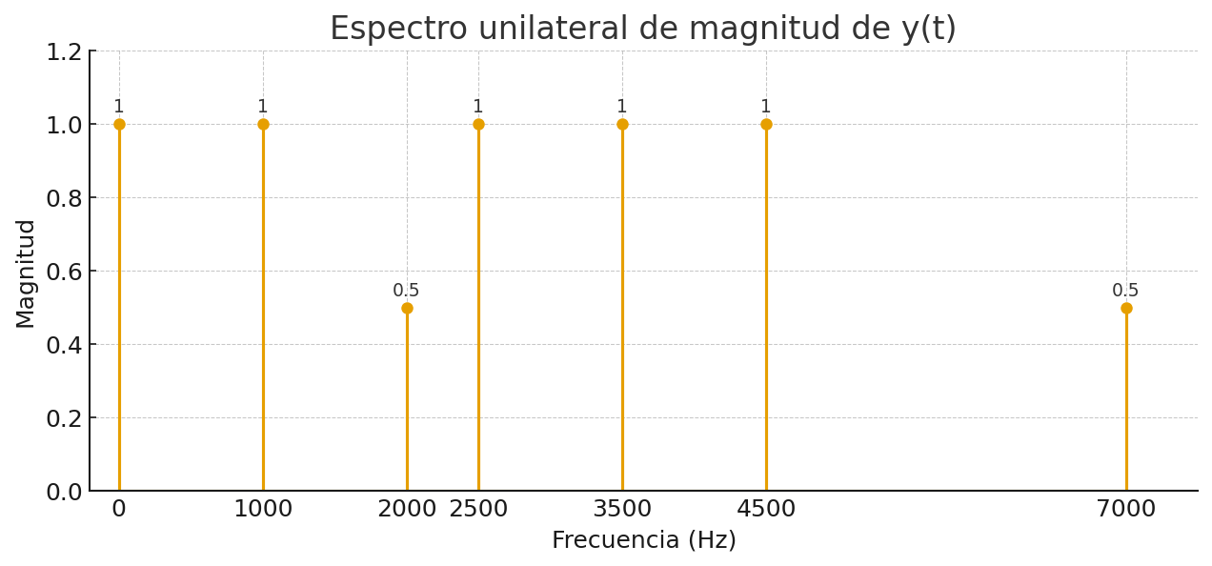

- Incluya referencias utilizadas en este trabajo en formato APA, séptima edición.
Electroagenda. (s.f.). Distorsión No Lineal: Explicación y Ejemplos. Recuperado el 12 de octubre de 2025 de https://electroagenda.com/es/medios-de-transmision-de-senales/distorsion-no-lineal/
SOFTWRIGHT. (2019). Finding, Solving, and Preventing Intermodulation Products. Recuperado el 12 de octubre de 2025 de https://www-softwright-com.translate.goog/support/faq/finding-solving-and-preventing-intermodulation-products/?_x_tr_sl=en&_x_tr_tl=es&_x_tr_hl=es&_x_tr_pto=tc
sonsonoros, (s.f.), Distorsión lineal. Recuperado el 12 de octubre de 2025 de https://sonsonoros.wordpress.com/2010/01/25/distorsion-lineal/

